Перелетные птицы России

Россия может похвастать достойным разнообразием перелетных птиц. Каждый из видов этих птиц уникален – некоторые проживают в лесах, другие около водоемов. Неоднородна их пища и образ жизни – все это разнообразие заставляют еще с большим интересом относиться к этой теме. Перелетные птицы обычно направляются в Африку, Средиземноморье, Азию или Южную Европу с наступлением холодов. Но их объединяет стремление вернуться обратно, где с началом весны появляется необходимая пища и все условия для комфортного проживания.
Основные причины, по которым птицы улетают зимой на юг, — отсутствие еды и холод. Перелёты более свойственны видам высоких и умеренных широт: в тундре почти все виды птиц перелётные, в тайге — три четверти видов. Число перелётных видов в тех или иных местообитаниях зависит и от того, насколько резко в них различаются кормовые условия летом и зимой.

ПЕРЕЛЕТНЫЕ ПТИЦЫ
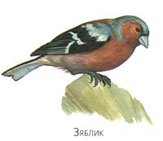 | 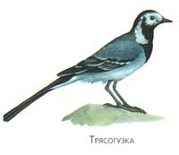 | 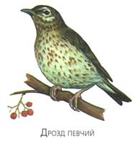
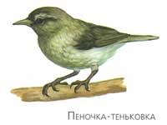 | 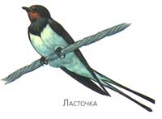 | 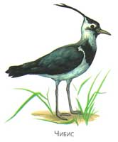
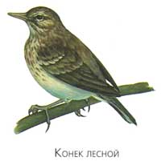 | 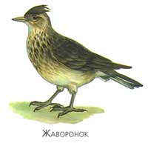 | 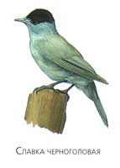
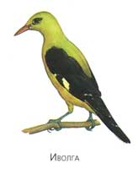 | 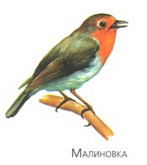 | 